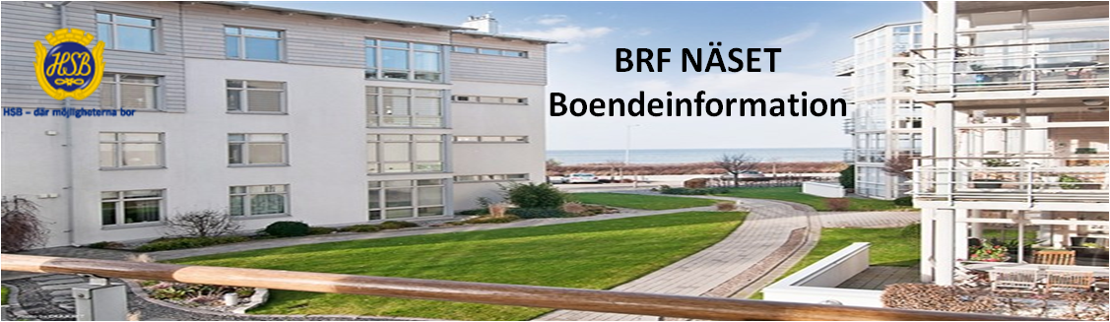

***Email:*** [***styrelsen.hsb.naset@telia.com***](mailto:styrelsen.hsb.naset@telia.com) ***Hemsida: [www.hsb.se/malmo/naset](http://www.hsb.se/malmo/naset/)***[***/***](http://www.hsb.se/malmo/naset/)

***Medlemsinformation- Dec 2017***

***Nya grannar***

*Vi inom styrelsen vill hälsa våra nya grannar varmt välkomna till BRF-Näset i Höllviken och hoppas att ni skall trivas här och att vi tillsammans skall fortsätta att utveckla vår förening med en fortsatt bra boendemiljö!*

*Vi välkomnar:*

*Ivars väg 2, lägenhet 1001*

*Utflyttare: Carl-Gustaf Segerslätt*

*Inflyttare: Carl-Uno Kölemo – tillträdesdag 2017-12-17*

*Ivars väg 4, lägenhet 1302*

*Utflyttare: Jörgen och Agnés Nilsson*

*Inflyttare: Bünjamin och Refije Yasar – tillträdesdag 2017-12-01*

*Ivars väg 4, lägenhet 1002*

*Utflyttare: Tommy och Annielie Bendsen*

*Inflyttare: Linda Holst och Kenneth Källman – tillträdesdag 2018-02-01*

*Elmers väg 5,lägenhet 1201*

*Utflyttare: Yvonne och Folke Holmström*

*Inflyttare: Lars och Gunilla Svensson – tillträdesdag 2018-01-08*

*Styrelsen*